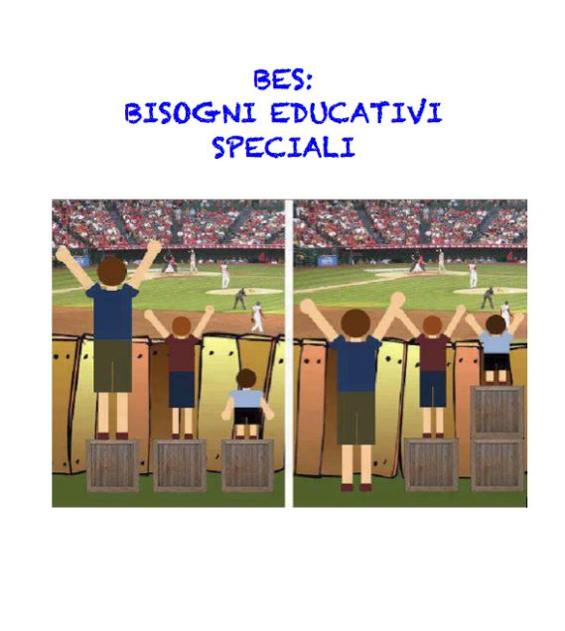
COMPITI ED ADEMPIMENTI
BES SENZA CERTIFICAZIONE

CONSIGLIO DI CLASSE:
- RILEVA (OSSERVAZIONE DOCUMENTATA) LA PRESENZA DI UN ALUNNO CON BISOGNI EDUCATIVI SPECIALI SENZA CERTIFICAZIONE

COORDINATORE DI CLASSE:
- INFORMA LA FAMIGLIA DELLE DIFFICOLTA’ RILEVATE
- RACCOGLIE ULTERIORI INFORMAZIONI
- (SE DEL CASO) SUGGERISCE L’AVVIO DI UN ITER DIAGNOSTICO
- PROPONE ALLA FAMIGLIA L’ADOZIONE DEL PDP
- REDIGE UNA BOZZA DI PIANO DIDATTICO PERSONALIZZATO
- LA BOZZA DI PDP VIENE CONDIVISA CON I DOCENTI DI CLASSE
- (DOPO L’APPROVAZIONE DEL CDC) CONVOCA LA FAMIGLIA PER LA FIRMA DEL PDP (CONSEGNA UNA COPIA)
- AL TERMINE DELLE OPERAZIONI: CONSEGNA LA COPIA ORIGINALE DEL PDP ALLE REFERENTI BES (prof.ssa Di Lieto Maria per la sede Via P.D’Acerno-Costa e prof.ssa Falcone Candida per la sede di via Urbano II)
- INVIA PER MAIL IL FILE DIGITALE ALLE RESPONSABILI BES DI PLESSO (prof.ssa Di Lieto Maria maryiannicelli@gmail.com per la sede di Via P. D’Acerno-Costa e prof.ssa Falcone Candida candida.falcone@live.it per la sede di via Urbano II)
- TRATTIENE UNA COPIA PERSONALE DEL PDP
- INFORMA EVENTUALI SUPPLENTI DELLA PRESENZA DI ALUNNO BES E DEL PDP ADOTTATO

